Добрый день, уважаемые коллеги!
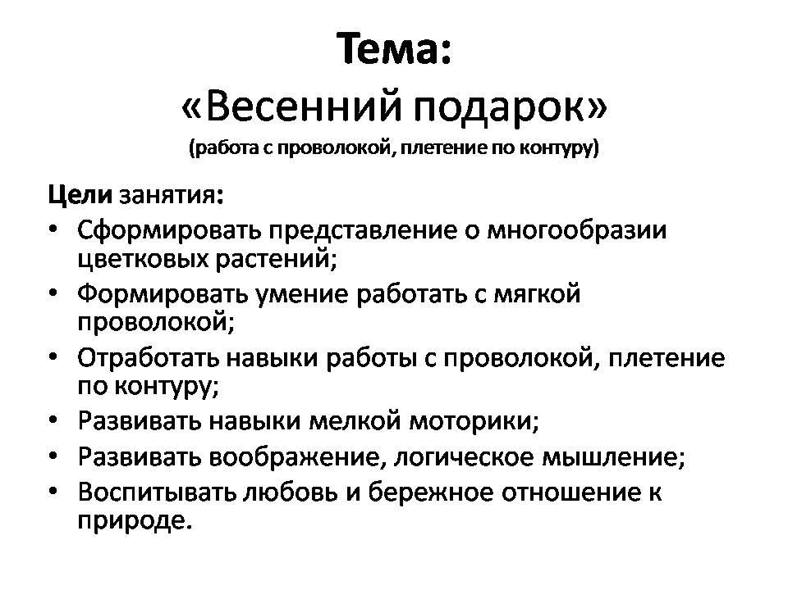
Предлагаемая вам тема рассчитана на 4 учебных часа и проводится в форме «Урока моделирования и преобразования модели (урок обобщения и систематизации изученного)».
В целях экономии времени первые этапы занятия я покажу вам в обобщённом виде, более подробно мы остановимся на самом процессе изготовления проволочной модели.
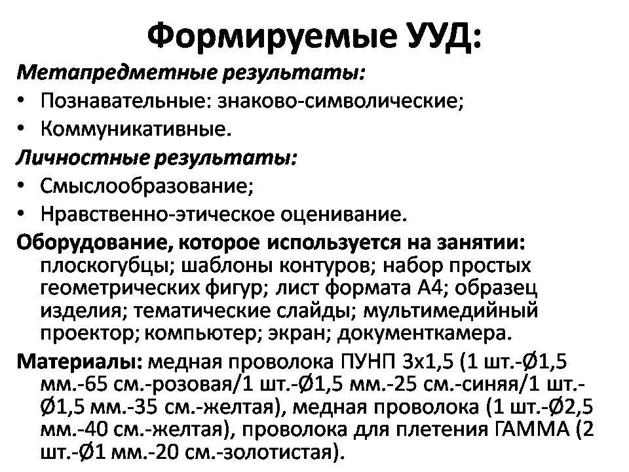
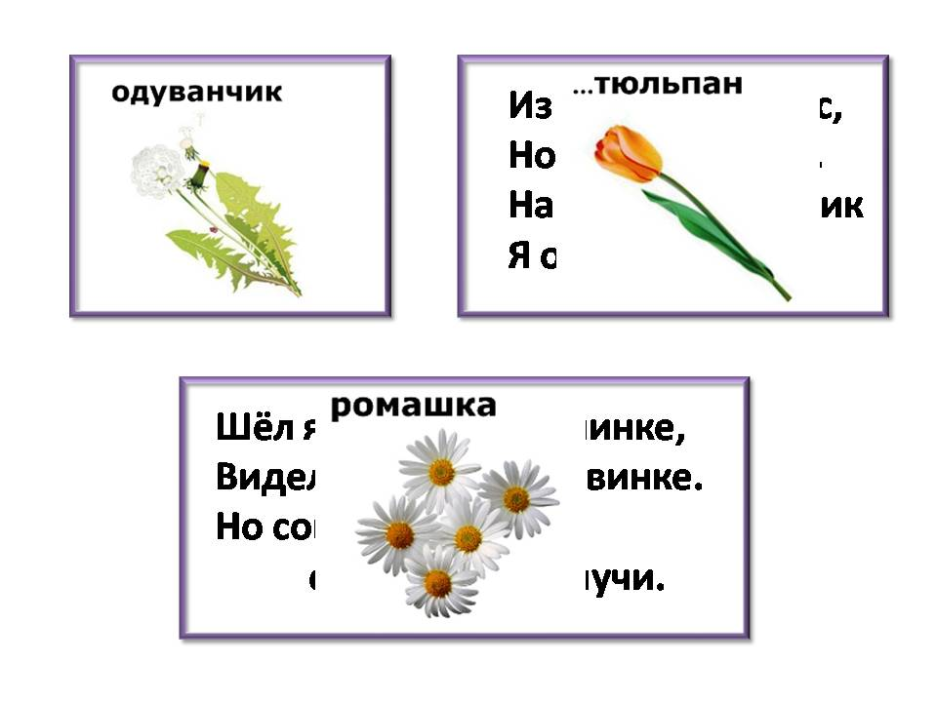
С целью актуализации знания я привожу пословицы, загадки об изготавливаемом на занятии объекте, подбираю интересные факты, совместно с воспитанниками кружка рассматриваем этимологию слова.
Предлагаю, отгадать три загадки:
Над лугом парашютики
Качаются на прутике.
(одуванчики)
Из луковки вырос,
Но в пищу негож.
На яркий стаканчик
Я очень похож.
(тюльпан)
Шёл я лугом по тропинке,
Видел солнце на травинке.
Но совсем не горячи
солнца белые лучи.
(ромашка)
Молодцы, все загадки вы отгадали. А теперь скажите, о чем эти загадки? (о цветах)
Цветы привлекали внимание людей редким красочным видом. Это находит отражение и в этимологии понятия «цветок», и в современных его определениях. История искомого слова интересна и загадочна, корнями она уходит в глубь веков. Но почему цветок стал цветком?
Оказывается, что слова «цвет» и «цветок» не случайно похожи друг на друга: «Цветок» происходит от слова «цвет», а тот, в свою очередь имеет давнее родство с другим словом — «свет».
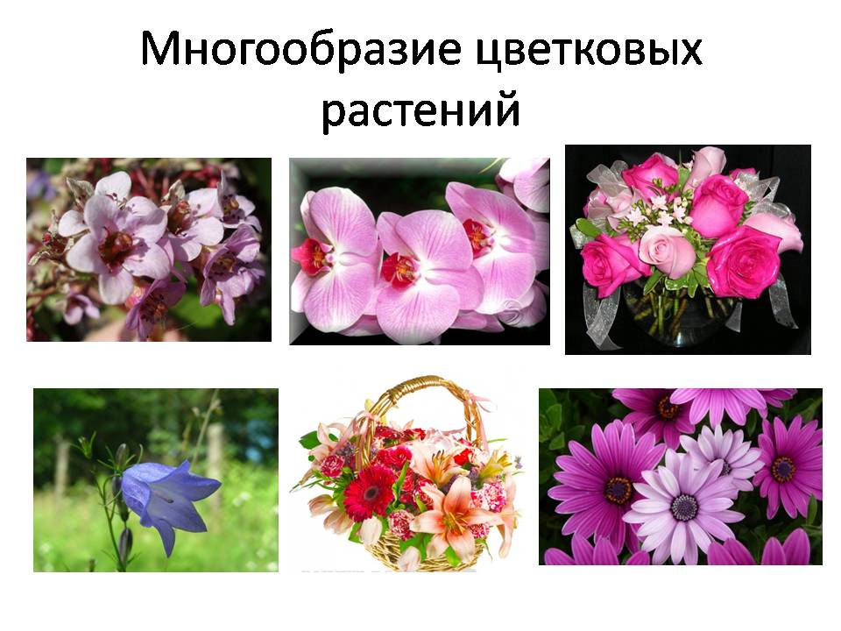
В традициях многих народов, в том числе и славянских, очень рано возникло особое трепетное отношение к этим божественным созданиям. Именно оно лежит в основе многих сказок, легенд, поверий. Символизм цветка находит своё отражение и в религии, и в искусстве, и в повседневной жизни людей.
Далее дети знакомятся с многообразием цветковых растений. Узнают, что цветы бывают различными по форме, цвету, количеству лепестков самих цветков, а также различными могут быть и листья цветов и многое другое.
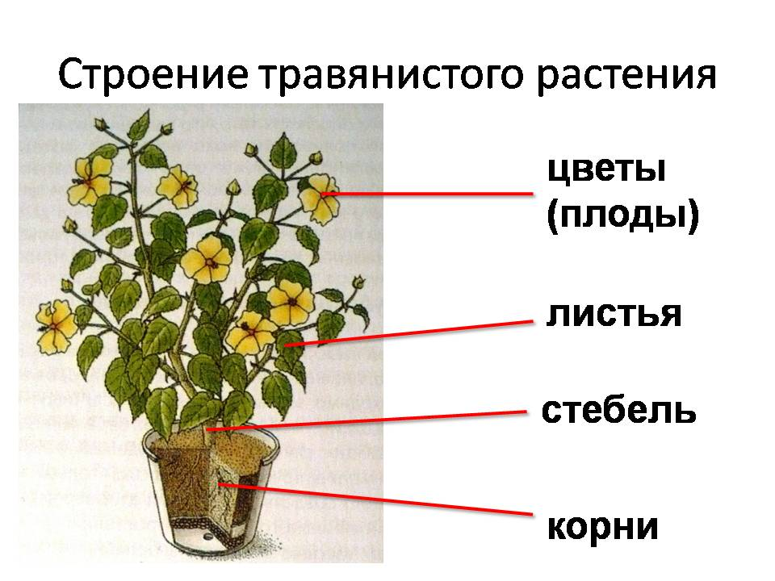
Большое внимание уделяю учебно-исследовательской части. Применимо к нашему занятию мы рассматриваем строение цветкового растения.
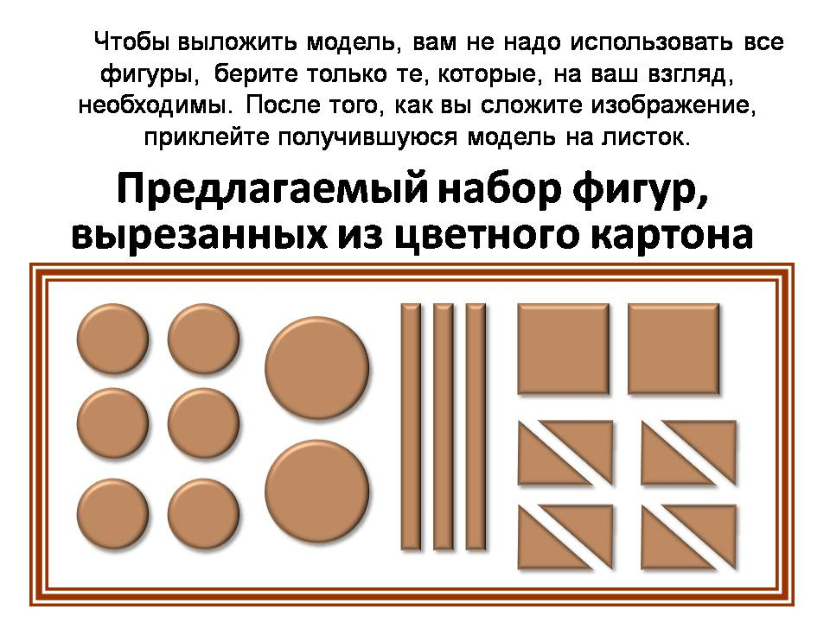
Изображение очень сложно скопировать в технике плетения из проволоки, так как оно имеет много элементов. Предлагаю упростить изображение цветка и составить его из простых геометрических фигур.
Дети с опорой на изображение растения, используя набор простых геометрических фигур, фантазируют, выкладывают и приклеивают на лист свои модели.
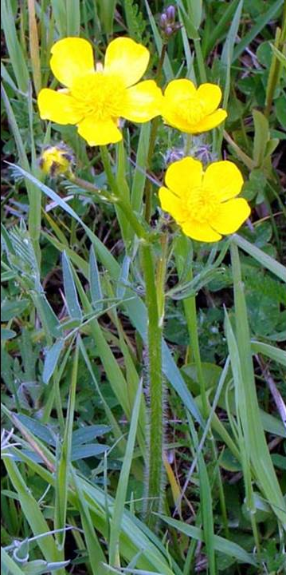
Предлагаю и вам заняться тем же. На столах в файлах у вас находится раздаточный материал. В течение трёх минут вам необходимо, используя набор геометрических фигур, составить и наклеить изображение цветка. (Создают модели).
Далее рассматриваем модели и методом сравнения с изображением цветка производим отсев тех изображений, которые не отвечают условиям.
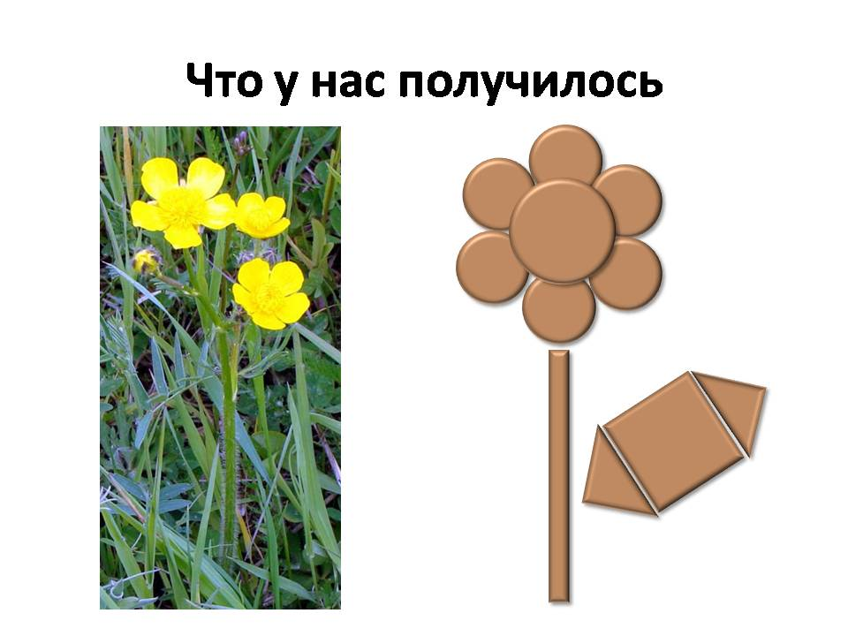
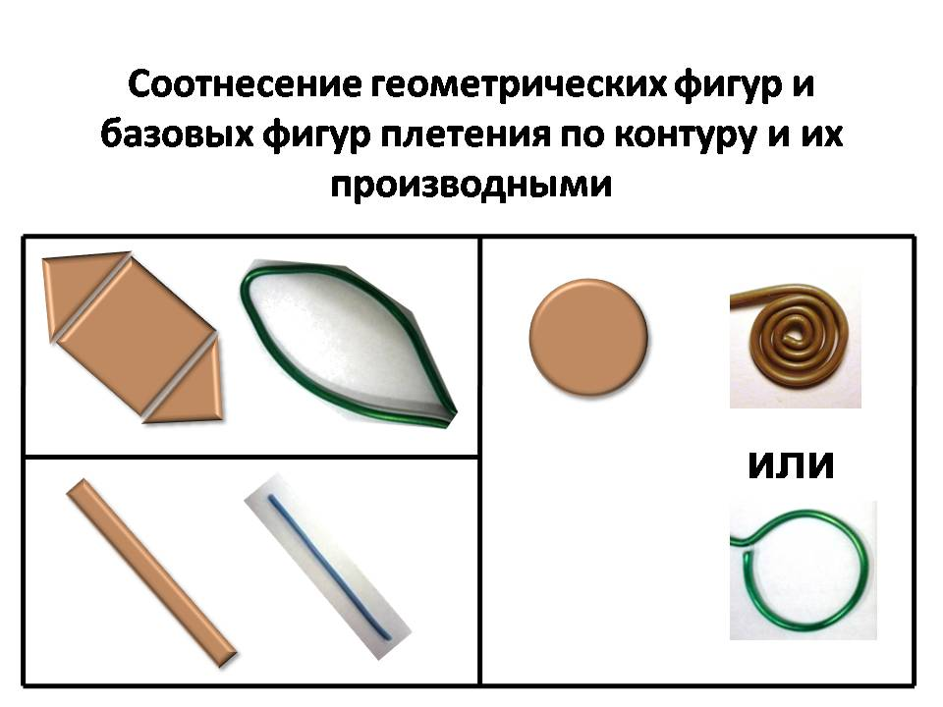
Следующий этап – соотнесение базовых фигур плетения из проволоки по контуру с выбранными элементами: «полоска – отрезок», «круг – спиралька или кольцо», «треугольник, квадрат, треугольник (или «треугольник – треугольник») – это производная фигура, которая так и называется «листик».
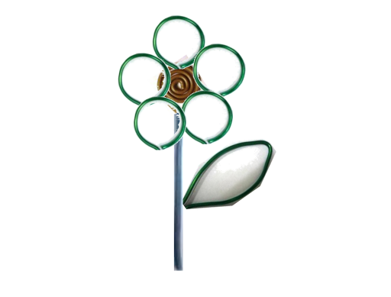
–Посмотрите, что у вас должно получиться.
Затем проходит творческая мастерская - работа по созданию модели цветка из проволоки.
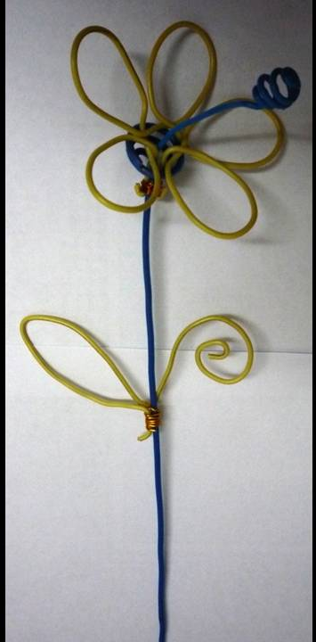
Для работы вам потребуется:
-Кусок медной проволоки Ø1,5 мм. 65 см.
-Кусок медной проволоки Ø1,5 мм. 35 см.
-Кусок медной проволоки Ø1,5 мм. 20 см.
-Два куска проволоки для плетения Ø1 мм. 15 см.
-Готовый стебель из проволоки Ø2,5 мм.
ОПИСАНИЕ РАБОТЫ
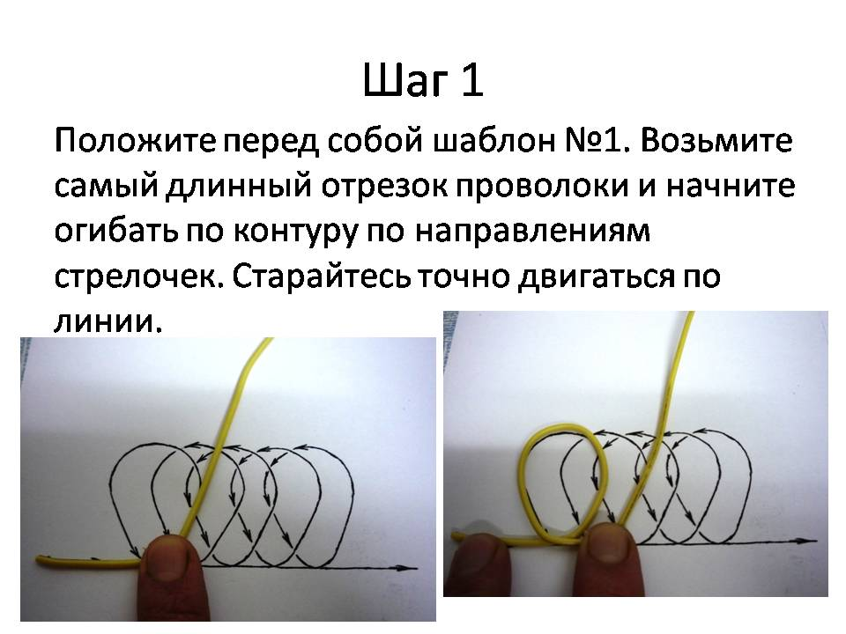
Положите перед собой шаблон №1. Возьмите самый длинный отрезок проволоки и начните огибать по контуру по направлениям стрелочек. Старайтесь точно двигаться по линии.
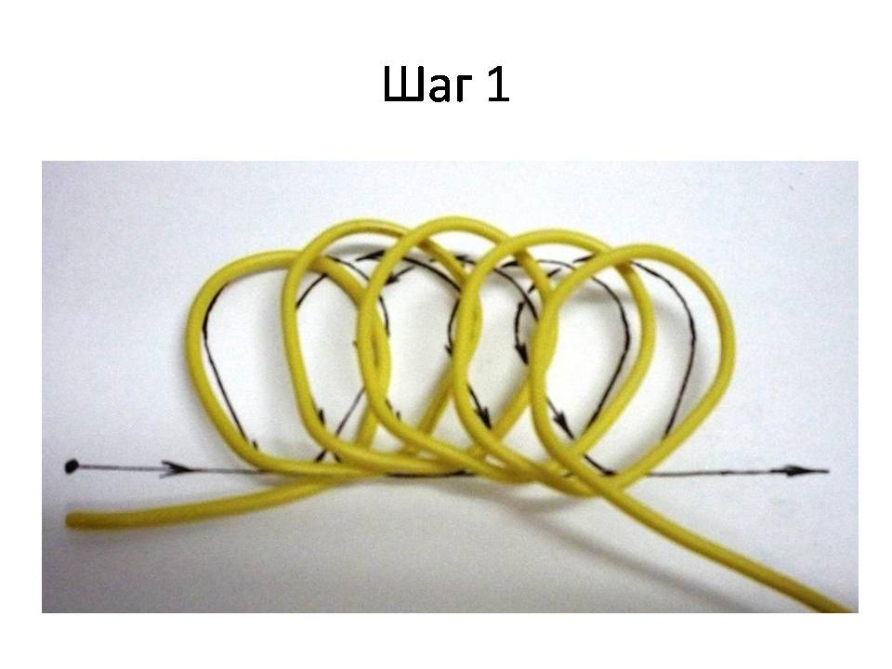
Возьмите в руку заготовку и отделите каждый лепесток друг от друга, нажимая пальцем между лепестков, пока проволока не примет форму цветка
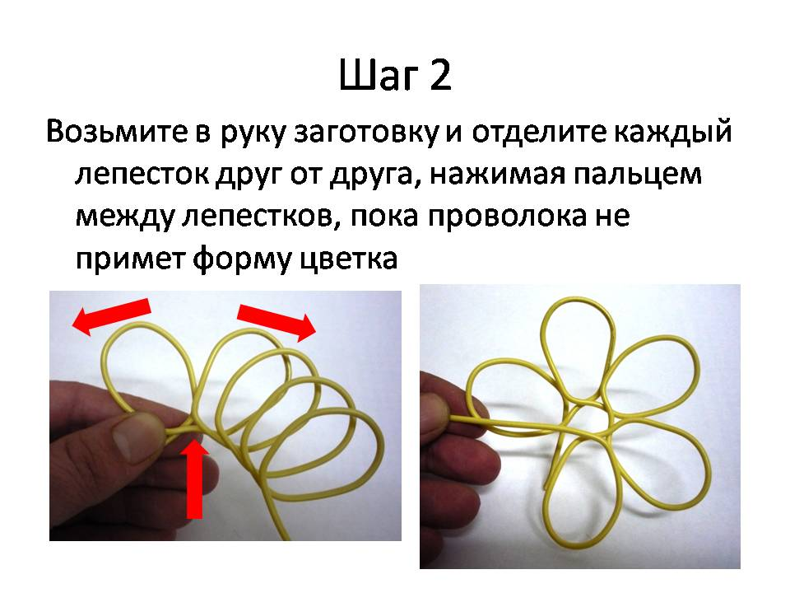
Возьмите самую короткую проволоку. С помощью плоскогубцев-утконосов загните маленькое колечко и намотайте 2-3 витка плотной спирали.
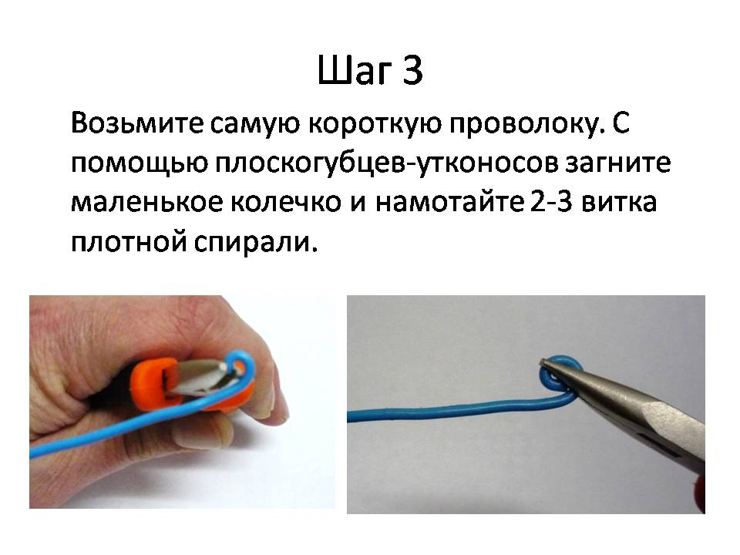
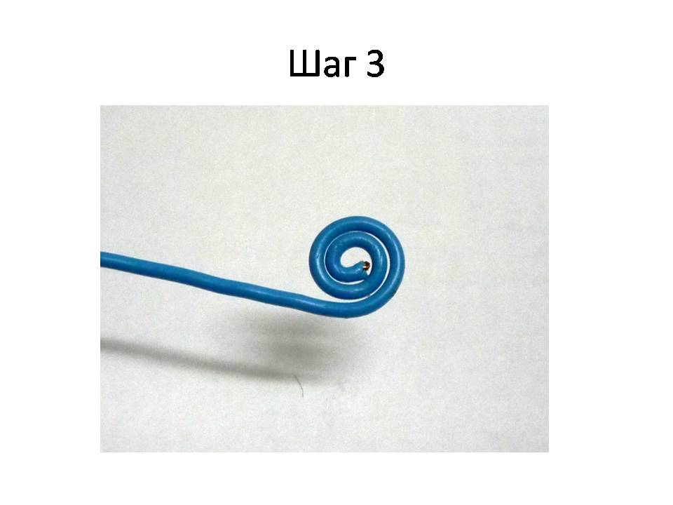
Теперь намотайте 2-3 витка обратной спиралью.
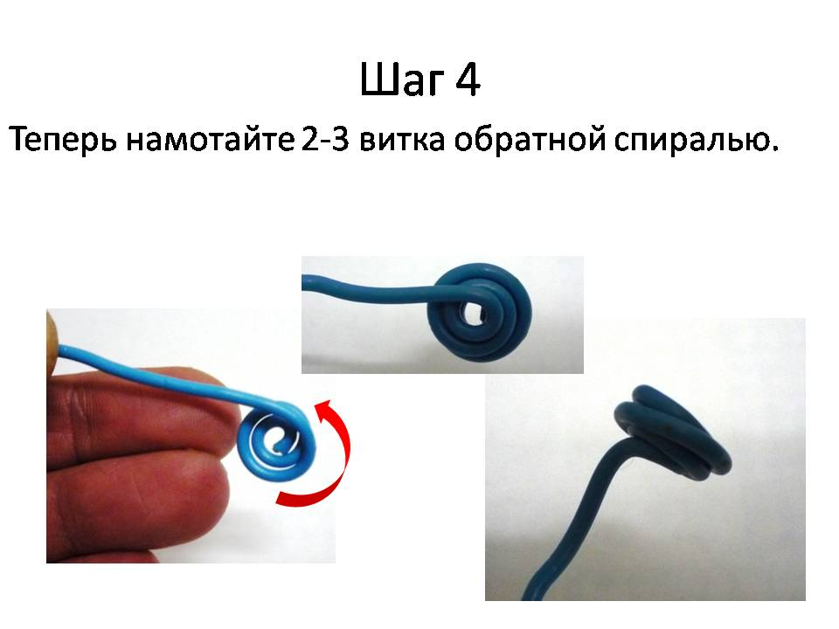
Захватите плоскогубцами конец проволоки и аккуратно растяните спираль. Следите за тем, чтобы расстояние между витками оказалось примерно одинаковым.
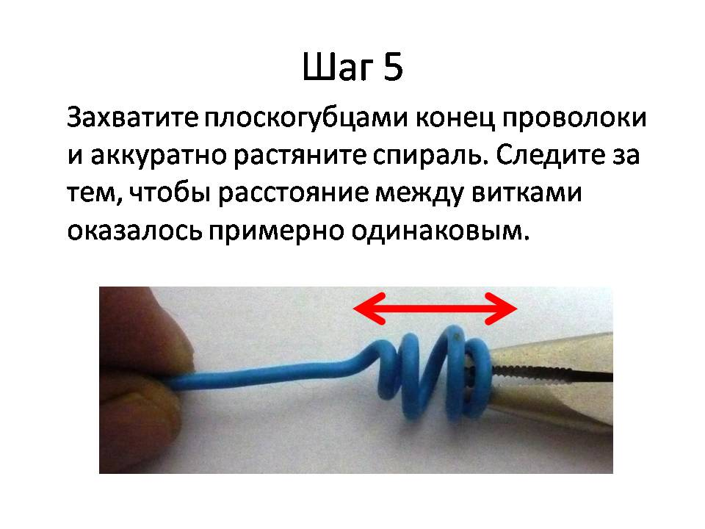
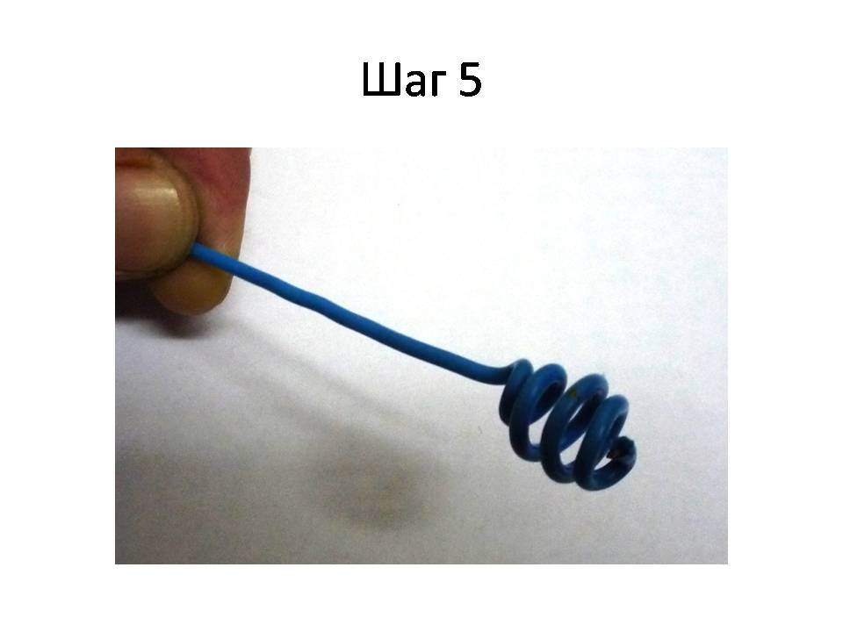
Возьмите шаблон №2 и оставшийся отрезок проволоки. Помогая плоскогубцами, изогните проволоку по шаблону. Начните с центра спирали.
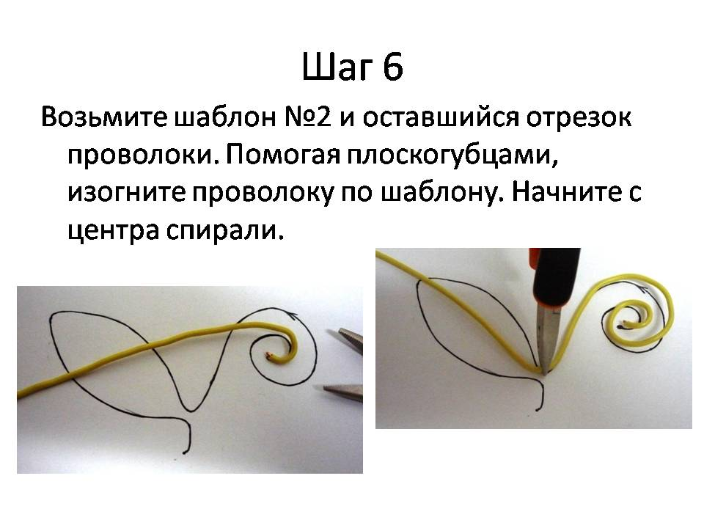
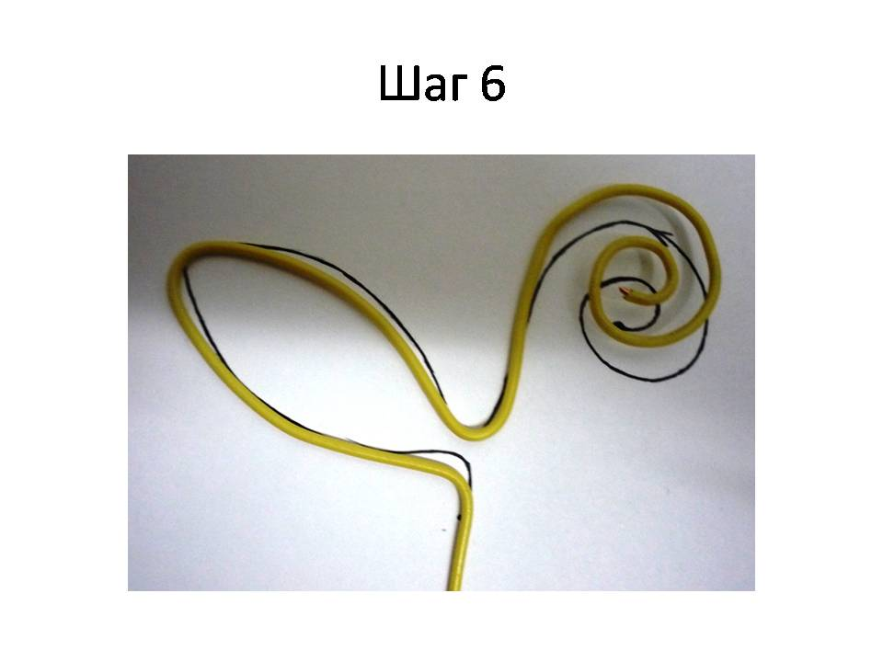
Возьмите подготовленный стебель и вставьте в «бутон» сначала лепестки, а затем и «пестик».
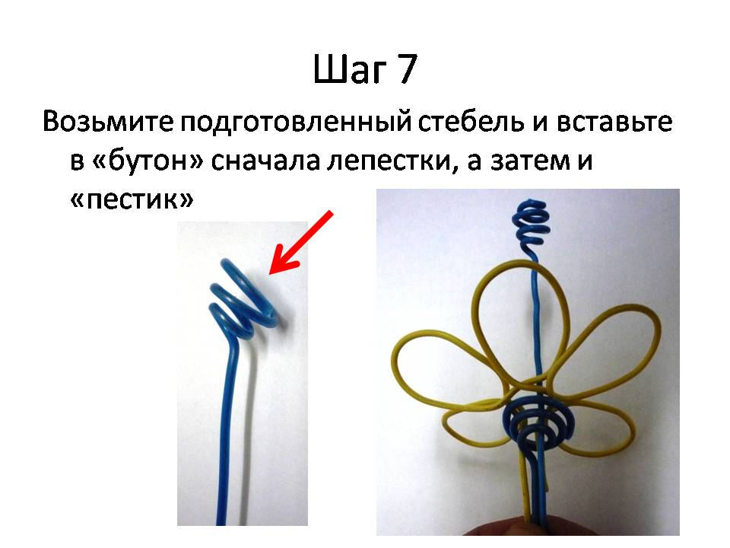
Возьмите отрезок тонкой проволоки и крепко примотайте всё к стеблю. После чего отогните торчащие концы проволоки и откусите плоскогубцами.
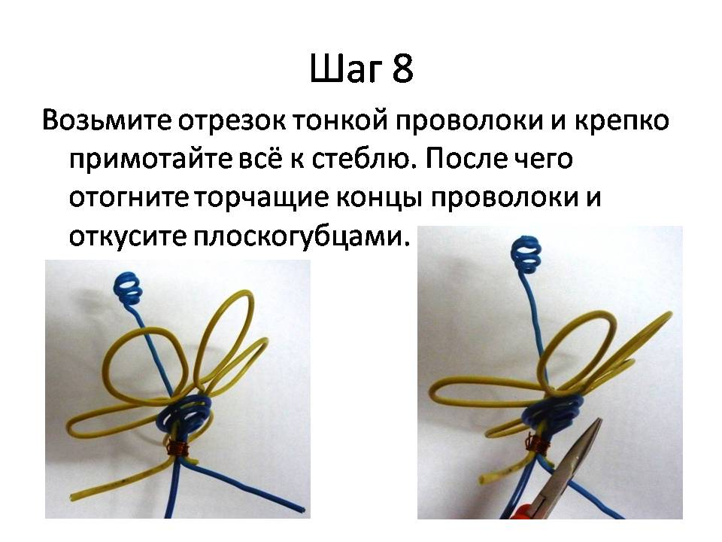
Возьмите заготовку листка и отрезок тонкой проволоки, крепко примотайте его к середине стебля. После чего отогните торчащий конец проволоки и откусите лишнее плоскогубцами.
